INFORME OCTAVA PR**ÁCTICA**

ADMINISTRACIÓN DE SISTEMAS, CURSO 22-23

JUAN FRANCISCO MIER MONTOTO, UO283319

# Parte 1 (obligatoria)

## Instalación Wordpress en Windows

Después de descargar el ejecutable a través de *apachefriends.org*, se instala por defecto:

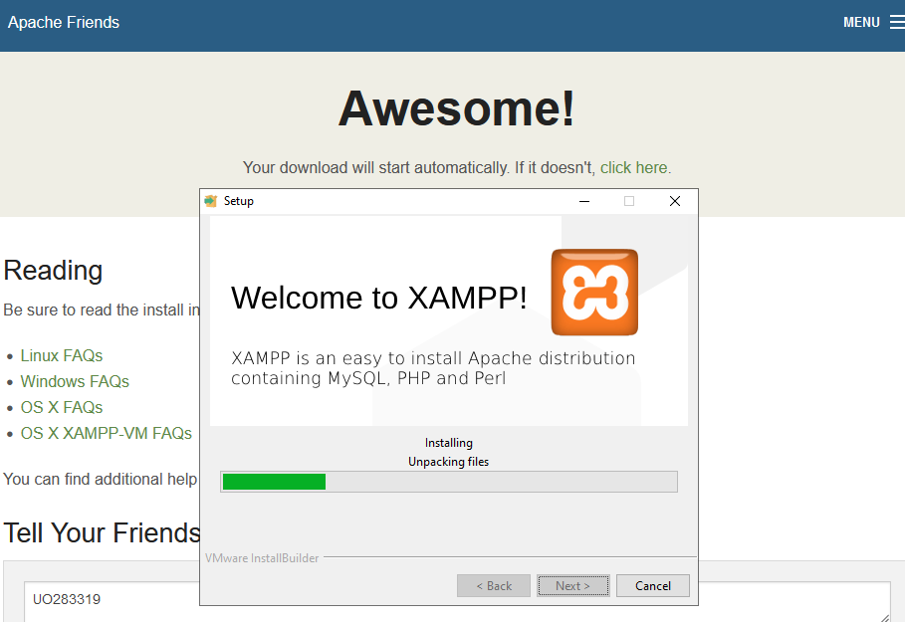

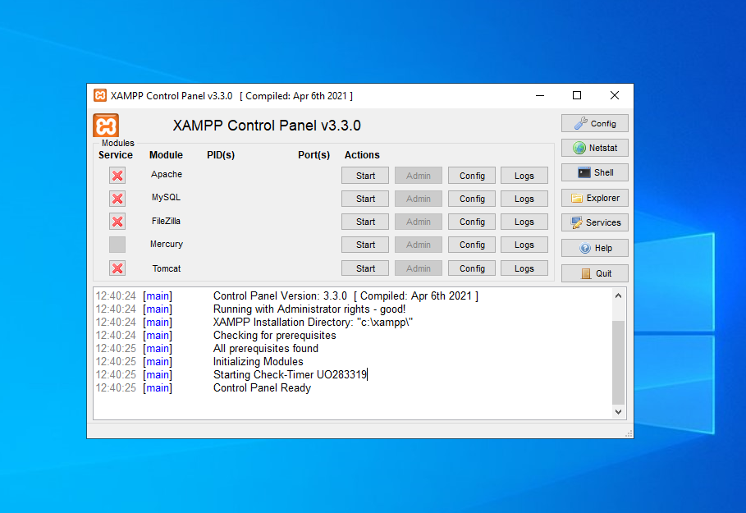

Se inicializan todos los servicios necesarios (hay que darle a la X roja para instalarlos primero)

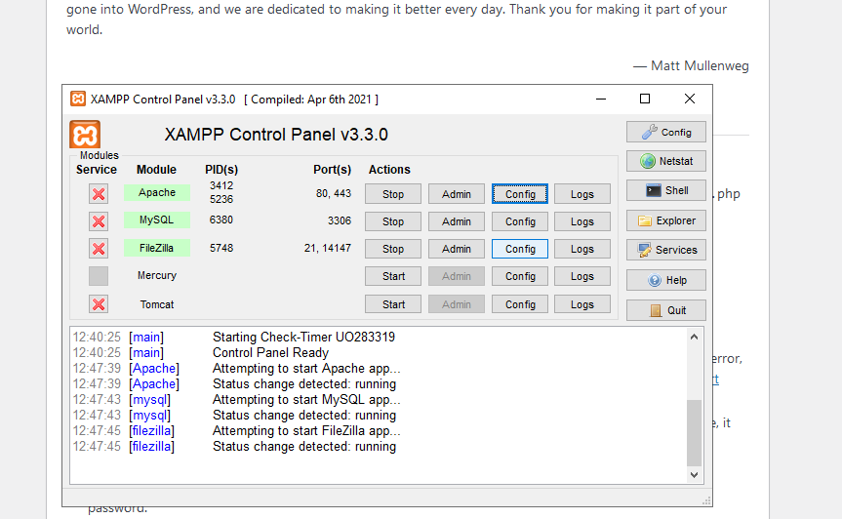  
Se descarga Wordpress desde *wordpress.org* y se descomprime el fichero resultante.  
  
Se copia la carpeta *wordpress* dentro de la carpeta *htdocs* para poder instalar Wordpress utilizando PHP e *install.php* (hay que entrar mediante el navegador poniendo *localhost/wordpress/wp-admin/install.php*).

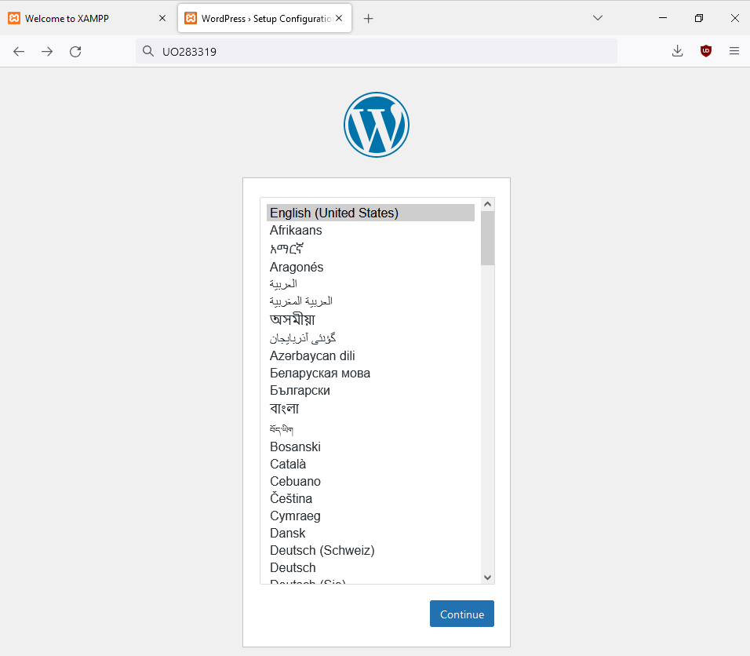  
Ahora, hay que cambiar la contraseña de *root* de la base de datos MySQL para poder conectarse a través de Wordpress.

1. Se cambia la contraseña de *root* en *localhost* a través del menú admin de phpMyAdmin.

2. Se cambia la contraseña por defecto de configuarción de phpMyAdmin en *config.ipc* (ver imagen)

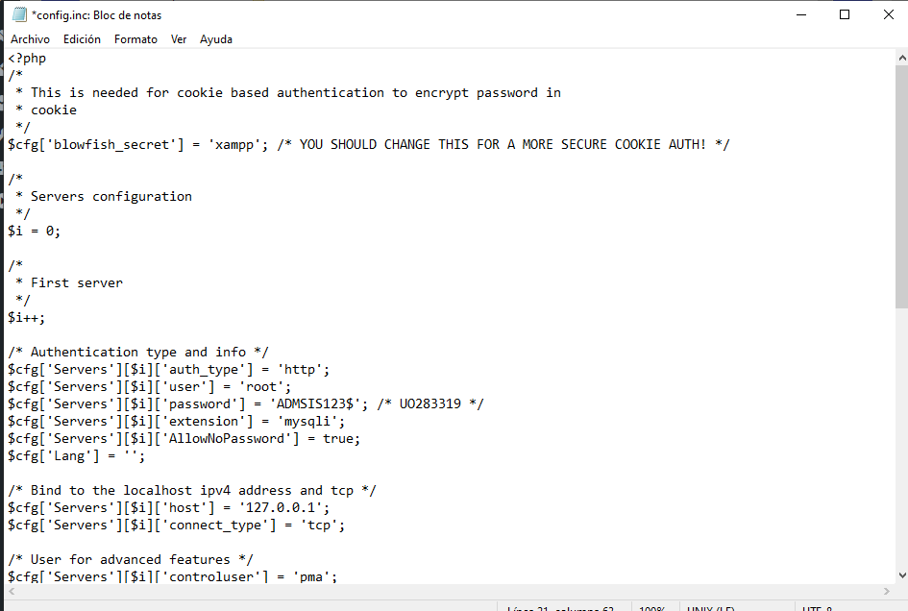3. Se inicia sesión en la cuenta de MySQL en Wordpress

4. Se crea una sesión para Wordpress (ver imagen)

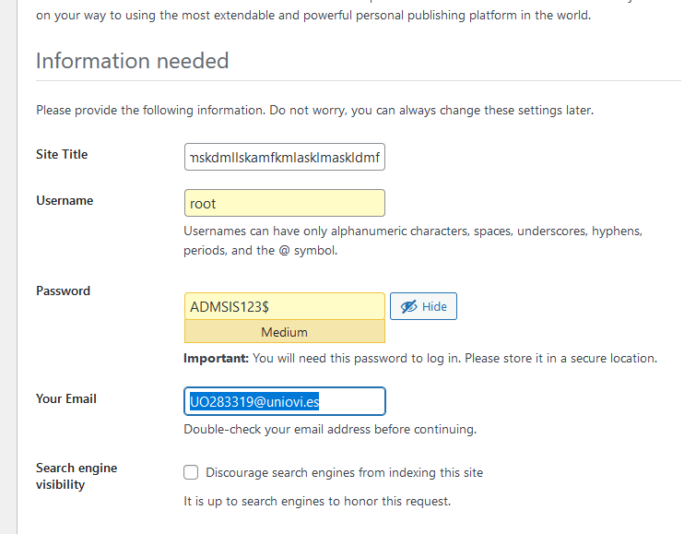  
Finalmente, se puede acceder a Wordpress:

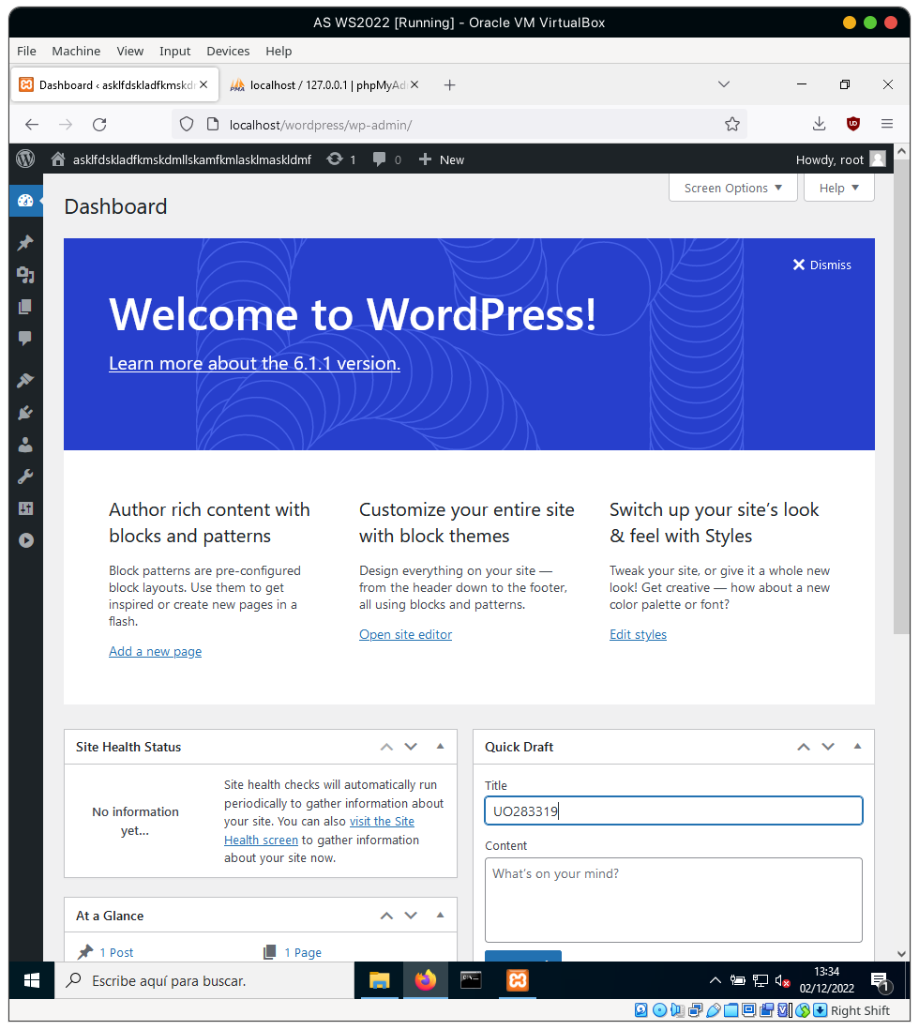  
  
Para añadir páginas nuevas, se puede hacer click en “Add a new page”. A partir de aquí, se pueden añadir complementos, cuentas de usuario, blogs y demás contenido de Wordpress a través de este menú. Este es un ejemplo de una página de prueba:

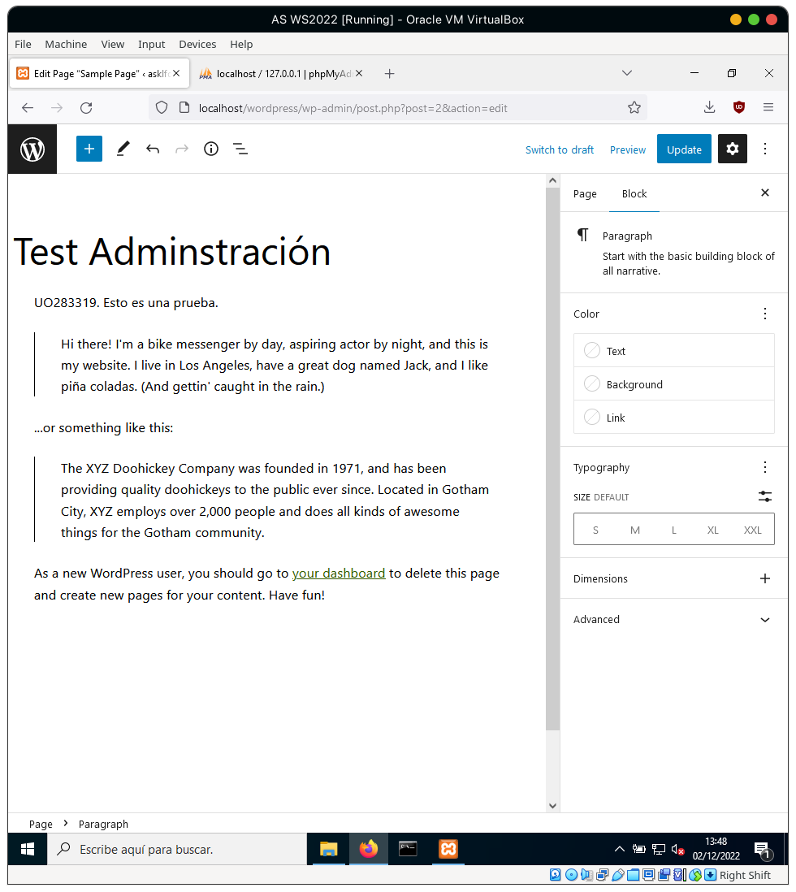Las versiones utilizadas son: XAMPP 3.3.0, Wordpress 6.1.1.

## Instalación Joomla en Linux

Para esta parte, se va a utilizar la máquina virtual de la parte opcional de la primera práctica donde se instala AlmaLinux con interfaz gráfica. Se instalan todos los paquetes indicados, se abre el firewall, se incian los servicios, se hace segura la instalación de la base de datos.

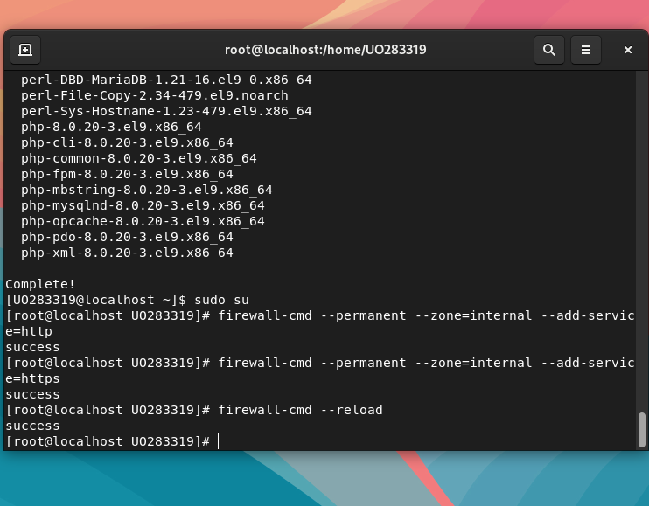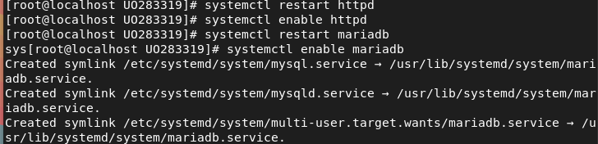

Se crea una base de datos para Joomla y un usuario con privilegios para acceder a ella:

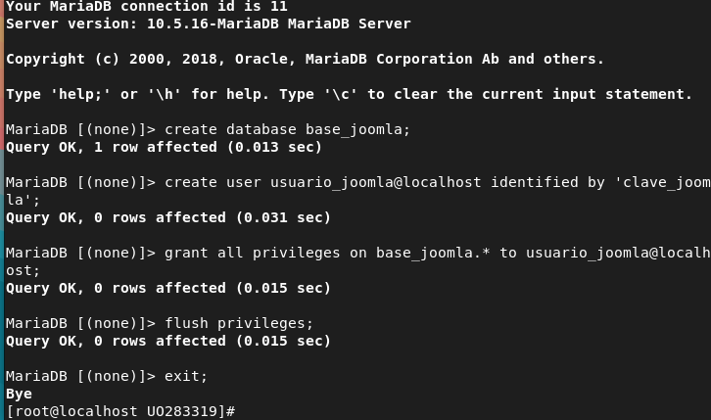

Se instala Joomla.

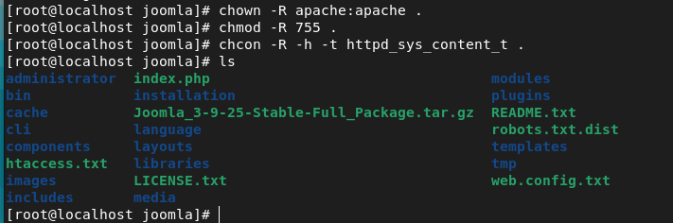

Se configura Apache para Joomla y se reinicia *httpd*.

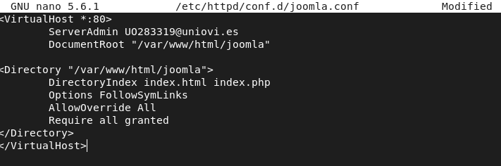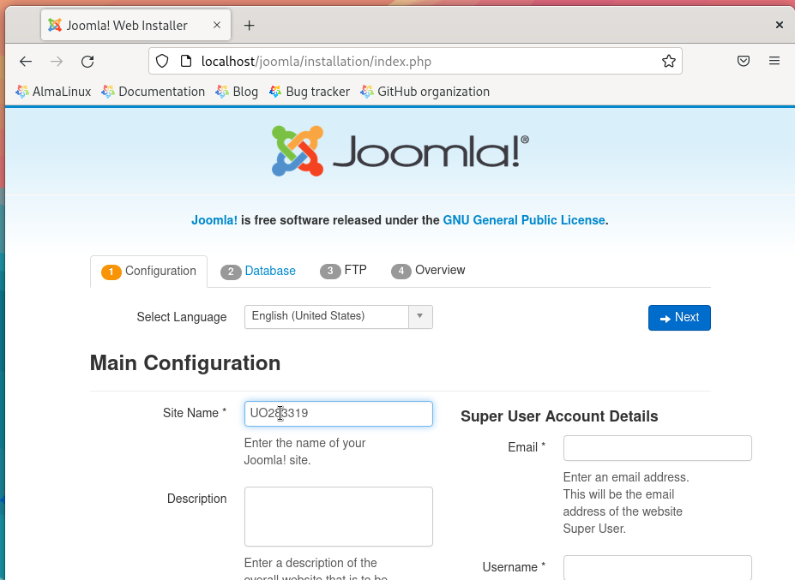

Se configura todo:

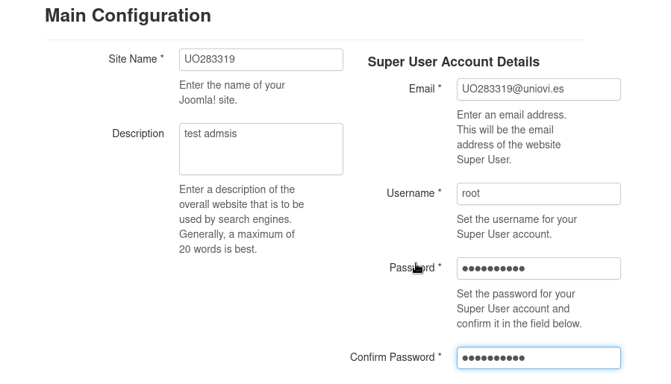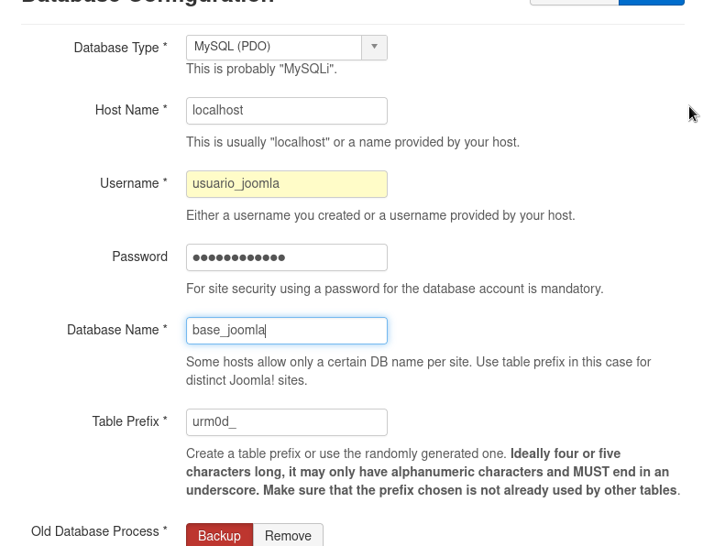Se introduce la información de la base de datos:

No se establece información para FTP, se guarda el archivo resultante y se mueve la carpeta de instalación por si acaso. El archivo resultante es el archivo de configuración, que se mueve a la carpeta raíz de Joomla con el nombre “configuration.php”. (Recordar cerrar el código PHP)

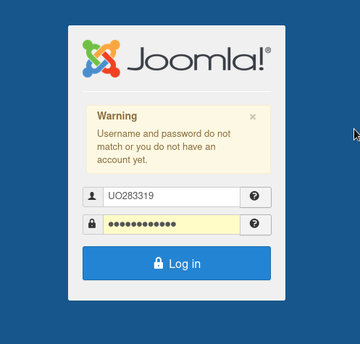

Una vez iniciado sesión, se accede por fin al panel de control de Joomla, donde se pueden administrar contenidos y configurar opciones:

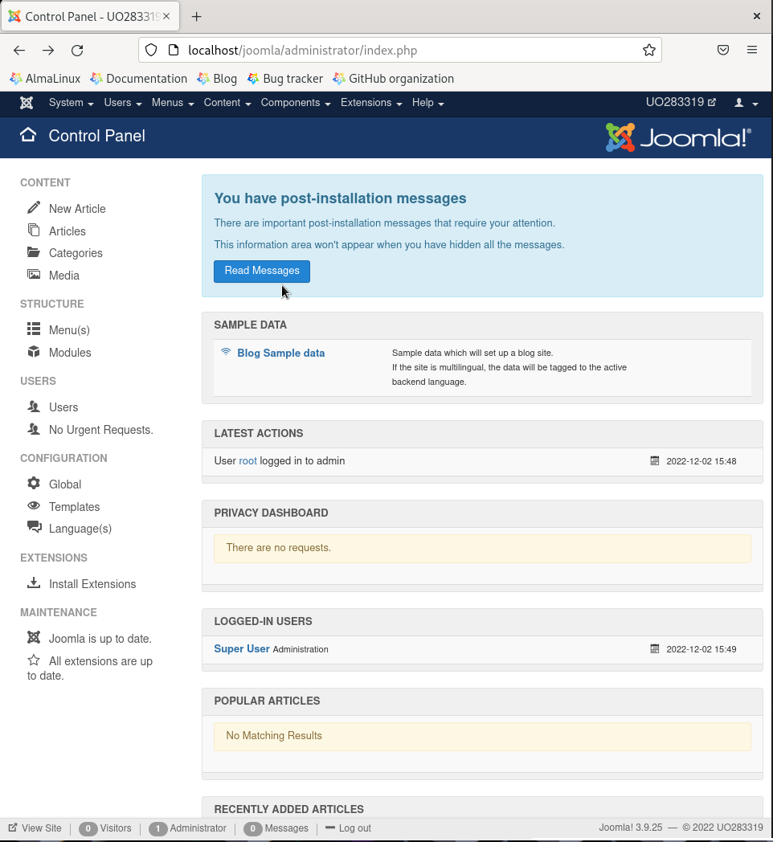

Para crear un nuevo artículo, gestionar los ya existentes, gestionar usuarios, configurar la página web e instalar extensiones, se puede utilizar la barra lateral:

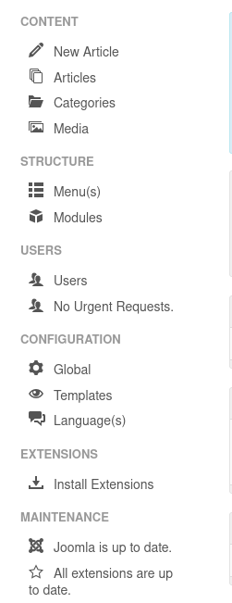

A la hora de crear una nueva página, es una experiencia muy similar a Wordpress, relatado en el apartado anterior:

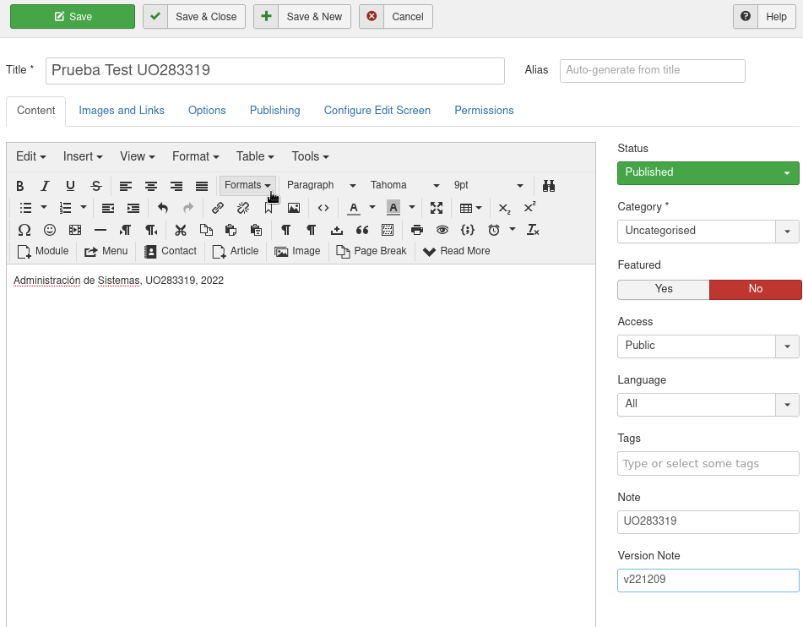

# Parte 2 (opcional)

Se introducen los comandos especificados en el enunciado:

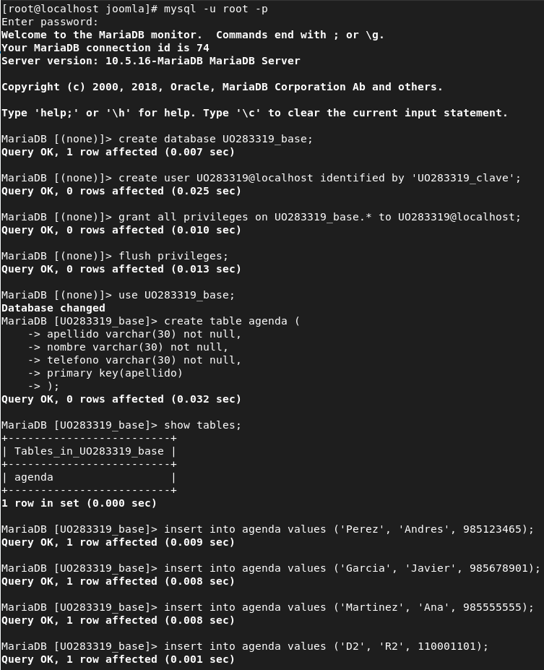  
  
  
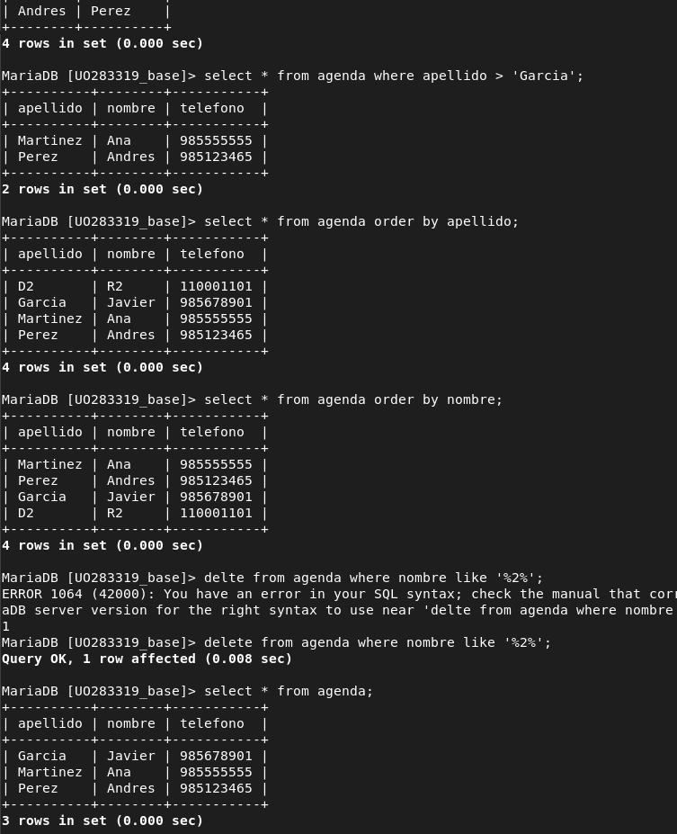  
  
Se copia el código:

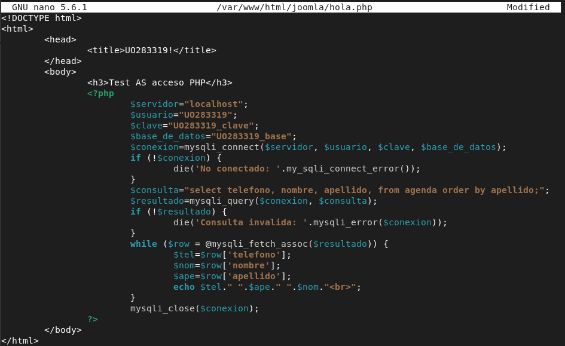  
Se anotan los resultados:

